[Project]

[Fase]

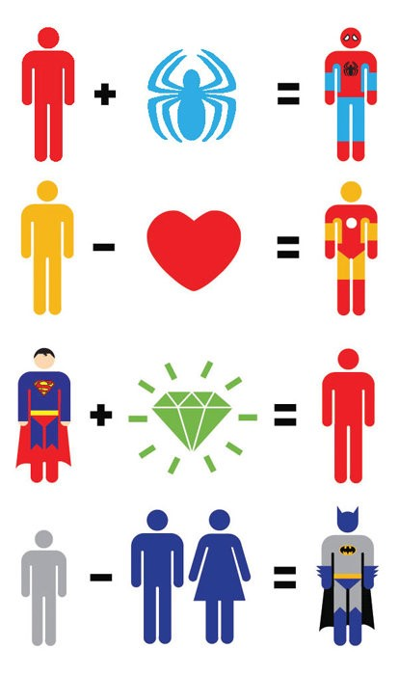

Namen: | [P. Parker, T. Stark, C. Kent, B. Wayne]
Studiejaar: | [2043-2044]
Werkgroep: | [AMO1a.1]
Projectleider: | [M. Boukiour]
Inleverdatum: | [20 november 1939]
Versie: | 1.0

Inhoud
1 Hoofdstuk 1 2
2 Hoofdstuk 2 3

[De Tentoonstelling]

Hoofdstuk 1
[C. Kent, P. Parker, B. Wayne, T. Stark]
2
[De Tentoonstelling]

Hoofdstuk 2
[C. Kent, P. Parker, B. Wayne, T. Stark]
3

